摘 要
本课题是基于互联网与数据库技术的网上招聘网站，是先进的计算机科学技术和现代招聘理念相结合的产物，通过使用以ASP.NET技术为基础，基本实现网上招聘网站的基本功能，满足了求职者和招聘企业的需求，实现了招聘单位和求职者的双向选择，对于求职者查看岗位和简历投递进度有很大的帮助，本网站收集大量招聘单位的招聘任息，它使网上招聘从盲目的网络职位搜索到有序大量的职位投递，从混乱变为规范，而成功率较高。
本人负责求职者简历投递的流程和公司处理求职者的全部操作，在功能上已经满足基本需求，但细节上仍然有瑕疵。比如数据的更新，网站本应使用Ajax技术实现异步刷新，但由于技术难度和风险，选择了整体刷新，在视觉效果上仍然可以有改进的余地。

关键词 招聘网站；职位投递；双向需求

目 录

1 系统功能概述 1
1.1 公司权限 1
1.2 求职者权限 1
1.3 系统层次 1
2 数据库设计 2
2.1 需求分析 2
2.2 表结构设计 3
3 系统各功能模块的详细设计 4
3.1 公司登录 4
3.2 公司信息管理 6
3.3 公司职位管理 7
4 结论 10
参考文献 11

1 系统功能概述

1.1 公司权限
⑴ 公司权限登录：进入公司权限，可选择公司的功能菜单。
⑵ 公司信息管理：展示公司图标、名称、地址及详细信息，并提供编辑功能。
⑶ 职位管理：提供发布，删除本公司职位功能。
⑷ 申请管理：查看求职者投递的简历并选择是否提档。
⑸ 录用信息：查看已经被提档的用户信息，并发送面试时间。

1.2 求职者权限
⑴ 求职者登录：进入求职者界面，可选择求职者的功能菜单。
⑵ 简历管理：查看个人简历信息，并提供编辑简历功能。
⑶ 职位市场：展示市场中的职位信息，并允许投递简历。
⑷ 职位管理：查看求职者已经投档的简历。
⑸ 我的信箱：查看公司反馈的投递信息以及面试信息。

1.3 系统层次
本系统的层次图如图1.1所示。
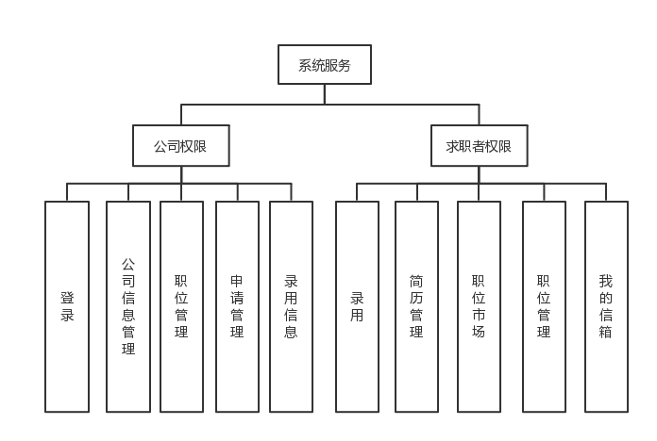
图1.1 招聘网站层次图

2 数据库设计

2.1 需求分析
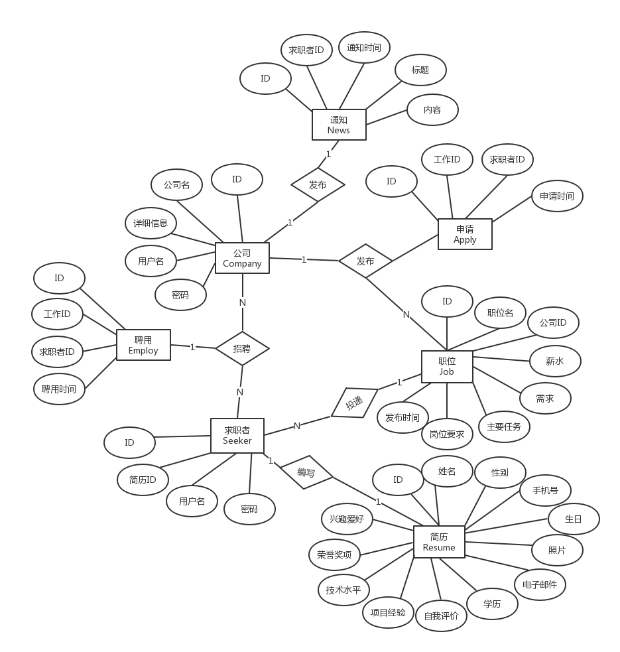
为了实现系统功能，本系统需要设计7个数据表，对应的实体关系图如图2.1所示。
图2.1 招聘网站的实体关系图

2.2 表结构设计
公司模型对应的表结构如表2.1所示。
表2.1 公司表的表结构
字段名 | 数据类型 | 长度 | 含义 | 约束
Cid | int | 10 | ID | 主键
Cname | varchar | 10 | 公司名
Cdefalis | varchar | 255 | 详细信息
Cusername | varchar | 20 | 用户名
Cpassword | varchar | 20 | 密码

职位模型对应的表结构如表2.2所示。
表2.2 职位表的表结构
字段名 | 数据类型 | 长度 | 含义 | 约束
Jid | int | 10 | ID | 主键
Jname | varchar | 20 | 职位名
Jcompany | int | 10 | 所属公司
Jneed | varchar | 255 | 需求
Jsalary | varchar | 255 | 工资待遇
Jduty | varchar | 255 | 工作任务
Jdemand | varchar | 255 | 工作内容
Jdate | varchar | 255 | 发布时间

聘用模型对应的表结构如表2.3所示。
表2.3 聘用表的表结构
字段名 | 数据类型 | 长度 | 含义 | 约束
Eid | int | 10 | ID | 主键
Jid | int | 10 | 工作ID
Sid | int | 10 | 求职者ID
Edate | datetime | 20 | 聘用时间

3 系统各功能模块的详细设计

3.1 公司登录
该模块是公司职员登录界面，首先通过用户的账号判断数据库是否存在该公司用户，然后通过用户账号读取用户名密码进行匹配，账号及密码匹配则进入公司主页，否则予以提示。
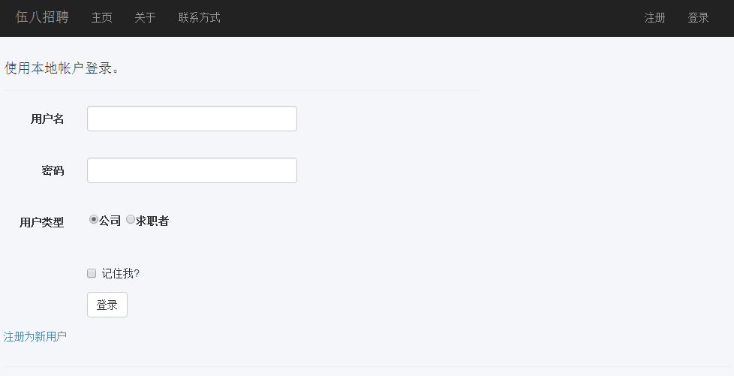
公司登录界面如图3.1所示。
图3.1 公司登录界面图

成功登录后从数据库中读取公司信息，并存储到Company对象中，然后将进入公司权限界面，并可以查看公司的菜单。
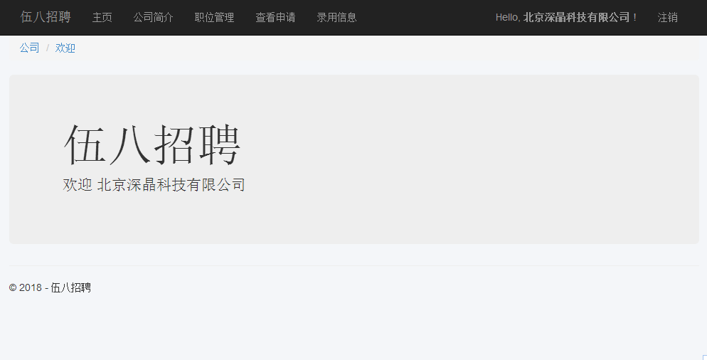
成功登录界面如图3.2所示。

图3.2 成功登录界面图
公司登录界面模块中的主要代码如下：
public static Company Login(string name, string pwd)
{
if (Exist(name))
{
string sql = "SELECT * FROM company WHERE Cusername = @name";
SqlParameter[] parm = new SqlParameter[]
{
new SqlParameter("@name",name)
};
DataTable dt = DBHelper.GetDataTable(sql, parm);
DBHelper.SqlClose();
if (dt.Rows[0].ItemArray[4].ToString() == pwd)
{
Company company = new Company();
company.Cid = (int)dt.Rows[0].ItemArray[0];
company.Cname = dt.Rows[0].ItemArray[1].ToString();
company.Cdetails = dt.Rows[0].ItemArray[2].ToString();
company.Caddress = dt.Rows[0].ItemArray[5].ToString();
return company;
}
else
{
return null;
}
else
{
return null;
}
}

3.2 公司信息管理
公司信息管理模块是提供查看和编辑公司信息的模块。首先将对象Company中存储的信息用p标签展示到前端。
公司信息展示界面如图3.3所示。
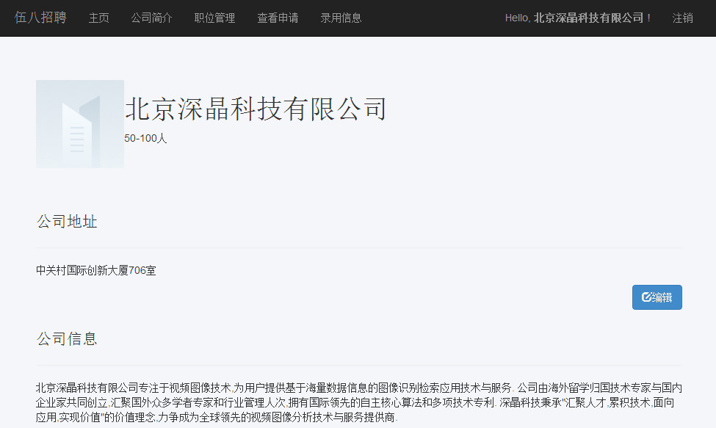
图3.3 公司信息展示界面图

当点击编辑键时，展示修改的对话框。确定后先将改动的数据存储到Company对象，然后用公司的方法封装类DCompany的方法将新的Company对象更新到数据库。
编辑公司详情界面如图3.4所示。
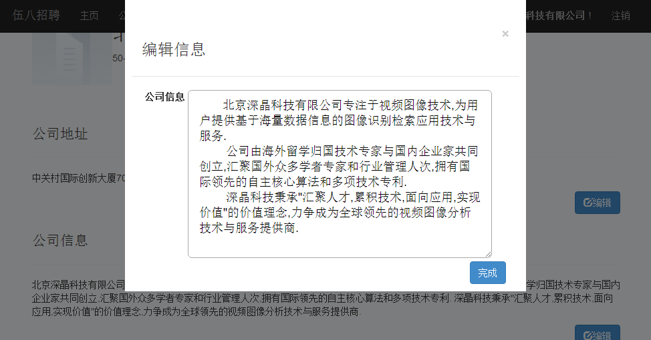
图3.4 编辑公司详情界面图
公司修改详细信息的按钮事件代码如下：
protected void Button1_Click(object sender, EventArgs e)
{
String s1 = Request.Form["company_info"];
com.Cdetails = s1;
if (DCompany.UpdateCompany(com))
Response.Write("<script>alert('修改完成!');</script>");
else
Response.Write("<script>alert('修改失败!');</script>");
}
工具类DCompany更新数据库的主要代码如下
public static bool UpdateCompany(Company company)
{
string sql = "UPDATE [company] SET [Cname] = @Cname, [Cdetails] = @Cdetails, [Caddress] = @Caddress WHERE [Cid] = @Cid";
SqlParameter[] parm = new SqlParameter[]
{
new SqlParameter("@Cname",company.Cname),
new SqlParameter("@Cdetails",company.Cdetails),
new SqlParameter("@Caddress",company.Caddress),
new SqlParameter("@Cid",company.Cid)
};
int line = DBHelper.ExecuteNonQuery(sql, parm);
DBHelper.SqlClose();
return line>0;
}

3.3 公司职位管理
公司职位管理模块提供了公司对职位的发布和删除功能。展示界面根据Company对象的公司ID从数据中读取公司的职位，存储到集合中，在前端页面用ASP脚本遍历集合，并用Html代码和asp脚本动态展示数据。
职位展示界面如图3.5所示
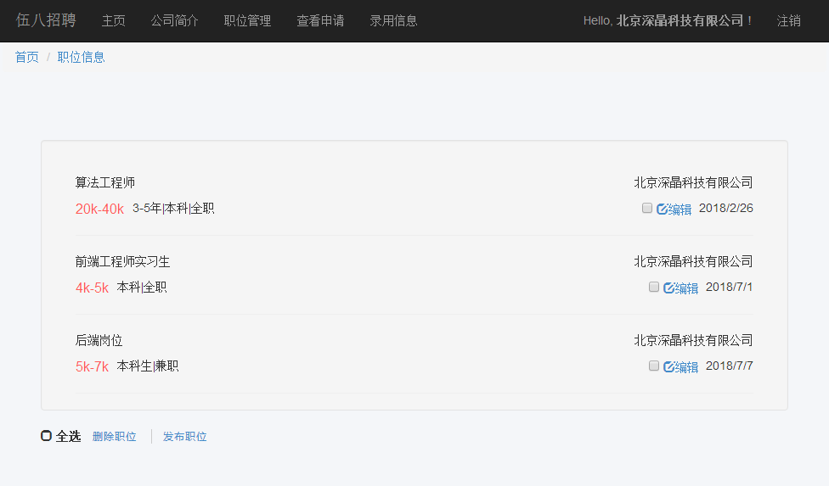
图3.5 公司职位展示界面图

新建职位信息时，首先将隐藏的新建对话框展示出来等待用户输入信息后点击确认按钮，确认后通过职位的工具类DJob插入到数据库中。
新建职位界面如图3.6所示
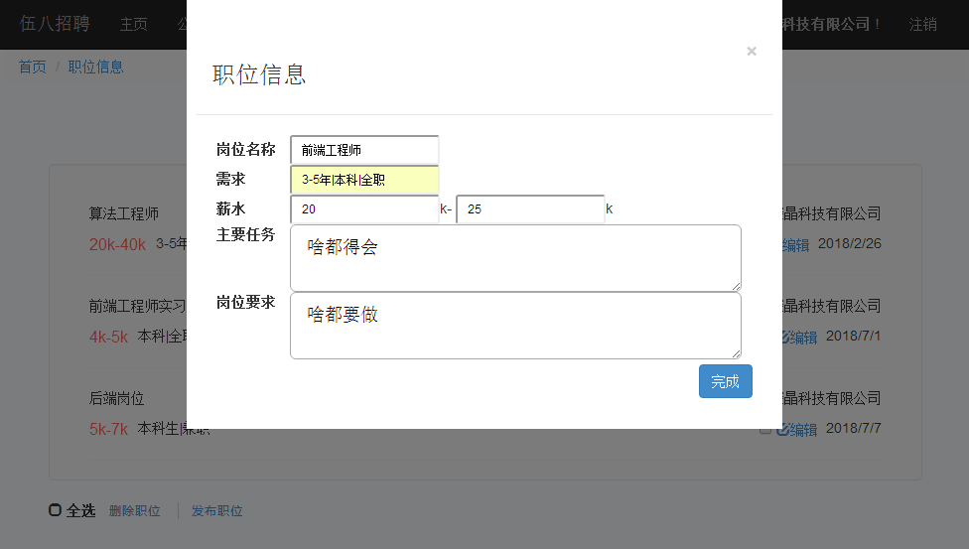
图3.6 新建职位界面图
公司职位展示界面主要代码如下：
public static List<Job> getJobsByCompany(int cid)
{
string sql = "SELECT * FROM job,company WHERE Jcompany = @cid AND Cid = Jcompany";
SqlParameter[] parm = new SqlParameter[]
{
new SqlParameter("@cid",cid)
};
DataTable dt = DBHelper.GetDataTable(sql, parm);
DBHelper.SqlClose();
List<Job> jobs = new List<Job>();
foreach(DataRow row in dt.Rows)
{
Job job = new Job();
job.Jid = (int)row.ItemArray[0];
job.Jname = row.ItemArray[1].ToString();
job.Jcompany = (int)row.ItemArray[2];
job.Jneed = row.ItemArray[3].ToString();
job.Jdate = row.ItemArray[7].ToString().Split(' ')[0];
job.Cname = row.ItemArray[9].ToString();
jobs.Add(job);
}
return jobs;
}
公司发布岗位的主要代码如下：
public static bool InsertJob(Job job)
{
string sql = "INSERT INTO [job] ([Jname], [Jcompany], [Jneed], [Jsalary], [Jduty], [Jdemand], [Jdate]) VALUES (@Jname, @Jcompany, @Jneed, @Jsalary, @Jduty, @Jdemand, @Jdate)";
SqlParameter[] parm = new SqlParameter[]
{
new SqlParameter("@Jname",job.Jname),
new SqlParameter("@Jcompany",job.Jcompany),
new SqlParameter("@Jneed",job.Jneed),
new SqlParameter("@Jduty",job.Jduty),
new SqlParameter("@Jdemand",job.Jdemand),
new SqlParameter("@Jdate",DateTime.Now.Date),
};
int line = DBHelper.ExecuteNonQuery(sql, parm);
DBHelper.SqlClose();
return line > 0;
}

4 结论
在开发的过程中，一个标点符号就有可能让你烦不胜烦，其次在开发的过程中，要先对开发的项目进行分析，设计，先分析清楚项目的主要业务，主要流程，弄清楚实体与实体之间的关系，要尽可能的考虑周到，要细到具体的每一个功能，每一个实体所包含的属性、字段，然后在进行数据库的设计，之后再着手代码的编写。
有的功能看起来貌似很简单，总感觉自己没必要花时间去做这么简单的东西，当你真正动手去做的时候，你就会知道它其实并不简单，要把它做好的话，也是有一定的困难的。例如这次项目中的detailsview界面不太美观，而且还不能套用css，于是我们放弃了使用detailsview而选择使用了formview，这样就完美地解决了此类问题，也为我以后的程序设计打下了基础。还有一点就是要多注意代码的书写规范，它能方便我们队代码的查找与修改，同时也能缩短我们的开发时间。

参考文献
[1] 丁允超 汪忆 张浩然著.ASP.NET WEB程序设计.北京.清华大学出版社.2017
[2] 黄锐军著..NET WEB企业应用开发实战.北京.清华大学出版社.2017
[3] 魏菊霞著.ASP.NET实践教程.北京.清华大学出版社.2017
[4] 尚展垒，唐思均著.ASP.NET程序设计.北京.人民邮电出版社.2017
[5] 软件开发技术联盟著.ASP.NET开发实例大全.北京.清华大学出版社.2016

